BAHAN PERSEKUTUAN DOA
Bulan November 2015

Minggu, 1 November 2015

Bacaan : Amsal 24:16 & Lukas 5:1-11

KELUARGA & KREATIVITAS USAHA

Satu saat Tuhan Yesus mengajar murid-murid-Nya tentang kasih. Di saat lain, Tuhan Yesus mengajar tentang bagaimana mencari rezeki dengan baik dan benar, sesuai dengan firman-Nya.
Murid-murid Yesus, pada umumnya adalah mantan nelayan, pekerja, ataupun mantan wiraswastawan. Tidak ada yang berasal dari pengangguran. Nah cerita kita diatas menunjukkan bagaimana Petrus dan kawan-kawannya yang katanya nelayan hebat, ternyata satu malam, tidak mendapatkan ikan sama sekali. Ajaibnya, Tuhan Yesus ternyata sangat peduli dengan pekerjaan anak-anak-Nya. Tuhan memberikan petunjuk bagaimana dan dimana jala harus di tebarkan, agar mendapatkan ikan banyak.
Tentu saja kita bisa berfikir karena Yesus berkuasa, maka bisa saja hal itu terjadi. Tetapi disini kita di ajari tentang iman. Si Petrus, meskipun sedikit ngeyel bahwa dia sudah semalaman menebarkan jala dimana-mana dan tidak mendapatkan ikan, tetapi karena IMAN, Petrus tetap melakukan dengan senang hati atas petunjuk Tuhan Yesus. Dan ternyata, di situ ikan sangat melimpah. Inilah IMAN hidup itu.
Dari peristiwa ini kita bisa belajar, bagaimana kita musti hidup sebagai pribadi, keluarga, ataupun anggota masyarakat dan gereja. Sebagai keluarga, disamping berbagai tanggung jawab yang harus kita lakukan, maka mencari rezeki adalah salah satu kewajiban yang harus kita laksanakan dengan baik. Memang tidak mudah mencari rezeki, tetapi dari bacaan kita hari ini, kita belajar banyak bahwa Tuhan Yesus sangat peduli dan tidak tinggal diam akan kebutuhan kita.
Tuhan Yesus mengajari kita untuk punya kreativitas tinggi dalam bekerja atau berusaha agar kita bisa dan mampu memenuhi kebutuhan keluarga. Tuhan Yesus juga menunjukkan pada kita seperti dalam Amsal diatas agar tidak mudah menyerah dalam menghadapi berbagai tantangan hidup, lebih-lebih dalam kreativitas mencari rezeki.
Saat ini di Indonesia ada sekitar 60-70 juta orang dalam kategori kelas menengah yang memerlukan berbagai produk dan jasa. Mereka memerlukan makanan sehat, rekreasi, poduk2 kecantikan, perumahan, transportasi, produk2 kesehatan, hiburan, perumahan, dan berbagai produk lainnya.
Kita seperti Petrus dan teman-temannya yang ada disebuah Danau yang penuh dengan ikan, tetapi tidak tahu harus bagaimana dan dimana menjalanya. Lihatlah dikiri-kanan,& muka-belakang kita, adalah pasar yang amat tambun. Berdoalah agar Tuhan Yesus menunjukkan kepada kita kemana kita musthi menebarkan jala kita agar menangkap “ikan” hingga penuh seperti Petrus dan kawan-kawannya. Jangan pernah menyerah untuk menangkap “ikan”. Tuhan memberkati. AMIN (GW).

Pokok Doa :
1. Jemaat mengandalkan kuasa Tuhan dalam menciptakan peluang usaha
2. Bulan Keluarga GKJ Bekasi, Wilayah Barat, PPIS dan studi Pdt. Kartini Astuti, S.Si.

3
Senin, 2 November 2015

Tema : Pulihkan Imanku, Tuhan!
Bacaan : Lukas 23:33, 39-43
Pokok Doa :
1. Orang yang meratapi kepergian orang-orang yang dikasihinya.
2. Bulan Keluarga GKJ Bekasi, Wilayah Barat, PPIS dan studi Pdt. Kartini Astuti, S.Si.

Selasa, 3 November 2015

Tema : Biarlah Hatiku Selalu Terarah Pada-Mu, Tuhan
Bacaan : Lukas 14:15-24
Pokok Doa :
1. Jemaat diberi hati yang selalu terarah pada Tuhan.
2. Bulan Keluarga GKJ Bekasi, Wilayah Barat, PPIS dan studi Pdt. Kartini Astuti, S.Si.

Rabu, 4 November 2015

Tema : Roh-Mu Kuatkan Cintaku!
Bacaan : Lukas 14:25-33
Pokok Doa :
1. Cinta kita dikuatkan oleh Roh Tuhan.
2. Bulan Keluarga GKJ Bekasi, Wilayah Barat, PPIS dan studi Pdt. Kartini Astuti, S.Si.

Kamis, 5 November 2015

Tema : Pengampunan-Mu Memulihkanku!
Bacaan : Lukas 15:1-10
Pokok Doa :
1. Orang yang dengan sungguh-sungguh datang memohon pengampunan dari Tuhan.
2. Bulan Keluarga GKJ Bekasi, Wilayah Barat, PPIS dan studi Pdt. Kartini Astuti, S.Si.

Jumat, 6 November 2015

Tema : Berilah Aku Rahmat Pertobatan-Mu!
Bacaan : Lukas 16:1-8
Pokok Doa :
1. Kita yang selalu diberi rahmat pertobatan oleh Tuhan agar hati kita senantiasa tertuju pada keselamatan dan kemuliaan Tuhan.
2. Bulan Keluarga GKJ Bekasi, Wilayah Barat, PPIS dan studi Pdt. Kartini Astuti, S.Si.

Sabtu, 7 November 2015

Tema : Aku Butuh Kekuatan-Mu!
Bacaan : Lukas 16:9-15
Pokok Doa :
1. Orang yang rapuh, mudah tergoda dan jatuh dalam cobaan supaya dikuatkan oleh Tuhan.
2. Bulan Keluarga GKJ Bekasi, Wilayah Barat, PPIS dan studi Pdt. Kartini Astuti, S.Si.

4
JADWAL PIKET MINISTERIUM GKJ BEKASI
September - Desember 2015
HARI | JATILUHUR RAYA
Selasa | Pdt. Oktavianus Heri P.N, M.Si.
Rabu | Ministerium
Kamis | Pdt. Kartini Astuti, S.Si.
Jumat | Pdt. Temi Setyowati, S.Si.

PELAYAN IBADAH MINGGU,
1 NOVEMBER 2015
Waktu | Pemimpin Ibadah | Pelayan Ibadah
Waktu | Pemimpin Ibadah | Tim Majelis | Persembahan
06.00 WIB  09.00 WIB  17.00 WIB | Pdt. Febe Oriana H, S.Si  Pdt. Febe Oriana H, S.Si  Pdt. Setyo Budi P, S.Th. | C  A  B | BKSK  PRSA  PEMUDA-REMAJA
09.00 WIB | Sdri. Fransisca Natalia, S.Si | WILAYAH PELAYANAN BARAT
06.00 WIB | Ibu Repelita T, S.Si, M.Sc | POS PELAYANAN IBADAH SELATAN

PELAYAN IBADAH MINGGU,
8 NOVEMBER 2015
Waktu | Pemimpin Ibadah | Pelayan Ibadah
Waktu | Pemimpin Ibadah | Tim Majelis | Persembahan
06.00 WIB  09.00 WIB  17.00 WIB | Pdt. Kristanto Himawan, S.Si.  Pdt. Sugeng Prihadi, M.Min  Pdt. Oktavianus Heri P.N., M.Si | B  C  A | PKYN  PRSD  PEMUDA-REMAJA
09.00 WIB | Pdt. Kristanto Himawan, S.Si. | WILAYAH PELAYANAN BARAT
06.00 WIB | Pdt. Sugeng Prihadi, M.Min | POS PELAYANAN IBADAH SELATAN

5
IBADAH MINGGU,
1 NOVEMBER 2015
Tema | KELUARGA DAN KREATIVITAS USAHA
Bacaan | Amsal 24:16 & Lukas 5:1-11
Hukum Kasih | Matius 22:37-40
Berita Anugerah | Matius 11:28
Persembahan | Roma 12:1
Waktu | 06.⁰⁰ & 09.⁰⁰ | 17.⁰⁰
Bahasa | Indonesia | Indonesia
Nyanyian | PKJ. 219:1-2  KJ. 68:1, 3  KJ. 333  DIA BUKA JALAN (2x)  KJ. 441:1-3  KU TAK AKAN MENYERAH (2x)  KJ. 318:1-2 | Nuansa  Pemuda

IBADAH MINGGU,
8 NOVEMBER 2015
Tema | KELUARGA DAN SOLIDARITAS SOSIAL
Bacaan | Lukas 19:1-10 & Kisah Para Rasul 4:32-37
Hukum Kasih | Yohanes 15: 12
Berita Anugerah | Yohanes 3: 16
Persembahan | Ibrani 13: 15-16
Waktu | 06.⁰⁰ & 09.⁰⁰ | 17.⁰⁰
Bahasa | Indonesia | Indonesia
Nyanyian | PKJ. 219: 1-2  KJ. 448: 1-3  KJ. 467: 1-3  NKB. 3: 1-2  KJ. 433: 1-3  PKJ. 264: 1-3  KJ. 318: 1-2 | Nuansa  Pemuda

6
KEMAJELISAN

TUKAR PELAYAN FIRMAN SINODE GKJ RAYON III
Tukar Pelayan Firman Sinode GKJ Rayon III akan dilayankan pada:
- Minggu, 8 November 2015:
- Gereja Induk pkl. 06.00 WIB : Pdt. Kristanto Himawan, S.Si (GKJ Mejasem)
- Gereja Induk pkl. 09.00 WIB : Pdt. Sugeng Prihadi, M.Min (GKJ Slawi)
- Wil. Barat pkl. 09.00 WIB : Pdt. Kristanto Himawan, S.Si (GKJ Mejasem)
- PPI Selatan pkl. 06.00 WIB : Pdt. Sugeng Prihadi, M.Min (GKJ Slawi)
2. Minggu, 29 November 2015:
- Pdt. Oktavianus Heri P.N., M.Si melayani GKJ Mejasem
- Pdt. Kartini Astuti, S.Si. melayani GKJ Brebes
- Pdt. Temi Setyowati, S.Si. melayani GKJ Slawi
Mohon dukungan doa dari segenap warga jemaat

RENCANA KEGIATAN DAN ANGGARAN TAHUN 2016
Menindaklanjuti penyusunan Rencan Kegiatan dan Anggaran GKJ Bekasi Tahun 2016, Majelis GKJ Bekasi mengundang seluruh anggota MPH, Majelis Pendamping Komisi dan Pengurus inti (Ketua, Sekretaris & Bendahara) Komisi/Tim/Pokja yang ada di GKJ Bekasi untuk hadir pada:
Hari, tgl : Jumat, 6 November 2015
Waktu : Pkl. 20.00 Wib
Tempat : Ruang Rapat GKJ Bekasi
Acara : Penyusunan Rencana Kegiatan dan Anggaran 2016
Atas perhatian dan kehadirannya diucapkan terima kasih. Tuhan Yesus memberkati

KATEGORIAL

CELENGAN NATAL
Diberitahukan kepada segenap warga jemaat bahwa, Perayaan Natal Anak 2015 akan difokuskan pada kegiatan berbagi kasih dan berkat untuk anak-anak panti asuhan yang ada di Bekasi. Sehubungan dengan hal tersebut Komisi Anak GKJ Bekasi mengajak anak-anak (dari Kelas Batita s.d. Kelas Besar) untuk ambil bagian dalam kegiatan tersebut dengan cara menyisihkan sebagian uang jajannya untuk ditabung.
Komisi Anak akan membagikan celengan kepada masing-masing anak mulai tgl. 18 Oktober 2015 yang akan dikumpukan kembali pada hari Sabtu, 12 Desember 2015 bertepatan dengan acara Perayaan Natal Anak 2015.
Atas perhatiannya diucapkan terima kasih. Tuhan Yesus memberkati.

LATIHAN BERSAMA PS ANAK EKLESIA
Komisi Anak GKJ Bekasi mengundang adik-adik yang memiliki talenta atau minat di bidang tarik suara berusia antara 7-13 tahun (kelas 1 SD s.d. 1 SMP) untuk bergabung bersama melayani Tuhan melalui pujian dan latihan bersama PS Anak Eklesia yang diadakan setiap hari Minggu I & III setelah ibadah pkl. 09.00 WIB.
Untuk info lebih lanjut dapat menghubungi sdri. Dian & sdri. Diah Ayu.
7
TUTORIAL PENDIDIKAN AGAMA KRISTEN (PAK)
Tutorial PAK akan dilaksanakAn pada:
Hari, tgl. : Minggu, 8 November 2015
Waktu : Pkl. 09.00 WIB
Tempat : Wisma Tamu GKJ Bekasi
Kepada warga jemaat yang putra-putrinya tidak mendapatkan Pendidikan Agama Kristen di sekolahnya (SD s.d. SMA) dimohon untuk mengikuti Tutorial PAK tersebut sebagai syarat untuk mendapatkan nilai Agama Kristen. Kami tidak melayani permintaan nilai Agama Kristen tanpa mengikuti tutorial PAK tersebut. Atas perhatiannya diucapkan terima kasih dan harap maklum adanya.

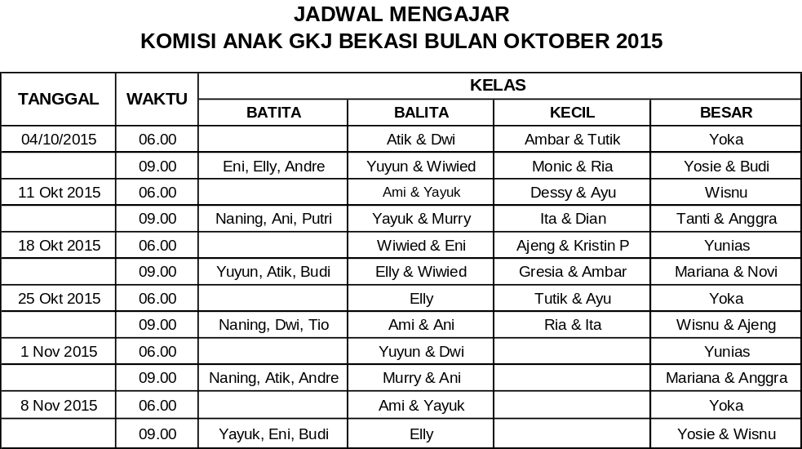

PEMBINAAN DAN PERIBADAHAN

FORMULIR PERMOHONAN BAPTIS DAN SIDI
Dihimbau kepada para murid Katekisasi 2015 yang akan menerima Pengakuan Percaya (Sidi) dan Baptis Dewasa pada tgl. 22 November 2015 dimohon sudah menyerahkan Formulir Permohonan Sidi/Baptis pada saat acara Pemantapan Katekumen pada tgl. 30 Oktober s.d. 1 November 2015 atau ke kantor sekretariat GKJ Bekasi dengan melampirkan fotocopy Akte Kelahiran dan fotocopy Surat Keterangan Baptis bagi yang Sidi.
Khusus untuk Permohonan Pengakuan Percaya (Sidi) dimohon untuk mencantumkan nama Gereja dan Pendeta yang melayani Baptis anak.
Atas perhatiannya diucapkan terima kasih. Tuhan Yesus memberkati.

8
INFO KOMISI PELAYANAN DOA GEREJA INDUK JATILUHUR RAYA
Komisi Pelayanan Doa Gereja Induk Jatiluhur Raya mengundang Bapak/Ibu/Saudara untuk hadir dalam Persekutuan Doa Rabu Malam yang akan diadakan pada:
Hari, tgl. : Rabu, 4 November 2015
Waktu : Pkl. 19.30 WIB
Tempat : Gereja Induk Jatiluhur Raya
Pelayan Firman : Dkn. Sugeng Yulianto
Mohon kehadiran segenap warga jemaat.

PELATIHAN SONG LEADER
Untuk mengembangkan talenta yang Tuhan berikan dan mencari pelayan-pelayan terutama Song Leader, Komisi Kesenian Gerejawi GKJ Bekasi akan mengadakan Pelatihan Song Leader yang akan diadakan pada:
Hari, tgl. : Minggu, 15; 22 & 29 November 2015
Waktu : Pkl. 11.00- 13.00 WIB
Tempat : Gereja Induk Jatiluhur Raya
Kami mengundang warga jemaat yang sudah menjadi Song Leader atau yang ingin menjadi Song Leader untuk ikut dalam pelatihan tersebut. Tuhan memberkati.

Info Pendafaran:
Sdri. Tasha (0818776230) & Sdri. Yossy (08569032396

BULAN KELUARGA GKJ BEKASI TAHUN 2015
TEMA: KELUARGA BERSYUKUR, KELUARGA SEJAHTERA
PELAKSANAAN: 4 OKTOBER – 15 NOVEMBER 2015

- KEGIATAN REGULER (IBADAH MINGGU)
- Minggu, 4 Oktober 2015 (Pembukaan Bulan Keluarga/ Perjamuan Kudus)
Bacaan : Mazmur 127: 1-2 & 1 Timotius 6: 7-11, 17-19
Tema : Keluarga dan Harta

- Minggu, 11 Oktober 2015
Bacaan : Matius 18: 19-20 & Yakobus 5: 7-11
Tema : Keluarga dan Kesepakatan Iman

- Minggu, 18 Oktober 2015
Bacaan : Lukas 14: 28-30 & 2 Petrus 2: 12-16
Tema : Keluarga dan Gaya Hidup

- Minggu, 25 Oktober 2015
Bacaan : Kolose 3: 23 & 2 Tesalonika 3 : 6-12
Tema : Keluarga dan Pekerjaan

- Minggu, 1 November 2015
Bacaan : Amsal 24: 16 & Lukas 5: 1-11
Tema : Keluarga dan Kreativitas Usaha

9
- Minggu, 8 November 2015
Bacaan : Lukas 19: 1-10 & Kisah Para Rasul 4: 32-37
Tema : Keluarga dan Solidaritas Sosial

- Minggu, 15 November 2015 (Penutupan Bulan Keluarga)
Bacaan : Maleakhi 3: 10-12 & Kisah Rasul 5: 1-11
Tema : Keluarga yang Penuh Syukur

KEGIATAN-KEGIATAN PENDUKUNG:
- PERSEKUTUAN DOA SAHABAT
- Hari Sabtu, 10 Oktober pk. 17.00 WIB. Tema “Keluarga dan Kesepakatan Iman”
- Hari Sabtu, 24 Oktober pk. 17.00 WIB. Tema “Keluarga dan Gaya Hidup”
- Hari Sabtu, 7 November pk. 17.00 WIB. Tema “ Keluarga dan Solidaritas Sosial”

- IBADAH KELUARGA: 12-17 OKTOBER 2015
1. 12 Oktober. Tema : Keluarga yang bersyukur
2. 13 Oktober. Tema : Keluarga dan harta
3. 14 Oktober. Tema : Keluarga dan pekerjaan
4. 15 Oktober. Tema : Keluarga dan kreativitas usaha
5. 16 Oktober. Tema : Keluarga yang melayani
6. 17 Oktober. Tema : Keluarga dan komunikasi

- FAMILY GAME: 8 November 2015
- Permainan menyediakan hadiah yang melibatkan semua kategori usia.
- Peserta perwakilan kelompok
- Pendaftaran dan informasi mohon menghubungi : Bapak Anom (0812-9722-0221) dan mbak Erin (0856-9228-8917).

- FESTIVAL KULINER KAMPUNG: 8 November 2015
- Diprioritaskan untuk keluarga/warga yang memiliki/sedang membangun usaha makanan
- Dapat juga atas nama kelompok, tetapi hasilnya digunakan langsung untuk diakonia bagi warga di kelompok tersebut yang memerlukan. Apabila warga dikelompok tidak ada yang perlu pelayanan, diakonia bisa untuk kelompok lainnya
- Pendaftaran dan informasi mohon menghubungi bapak Thomas (0859-5950-7216)

- EKSPRESI KASIH SAYANG: 15 November 2015
- Dilaksanakan dalam Ibadah Minggu disemua jam dan tempat ibadah

10
MOHON DOA UNTUK WARGA YANG SAKIT
- Ibu Mariyah Markus (Klp. Bekasi Kota)
- Ibu Ruth Umi Purwatmo (Klp. Bekasi Kota)
- Bp. Sudjarno Hadisaroko (ayahanda Bp. Bambang Cahyono, Klp. Bekasi Kota)
- Ibu Piaminingsih (ibunda Ibu Pristiwati Slamet Supriyanto, Klp. Bekasi Kota)
- Ibu Ety Sumarno (Klp. Bumi Bekasi Baru)
- Ibu Maria Suharti (ibunda Ibu Pudjo Priyanto, Klp. Bumi Bekasi Baru)
- Ibu Marimin (Klp. Duta Kranji)
- Ibu Praptining (ibunda Sdr. Wahyuning Widoretno, Klp. Duta Kranji)
- Bp. Sigit Kristyantoro (Klp. Duta Kranji)
- Pnt. Sri Hartati (Klp. Harapan Indah)
- Ibu Maria Robina Soemartono DS (Klp. Harapan Jaya)
- Bp. Andreas Mulyoto (kakanda Bp. Soemartono DS, Klp. Harapan Jaya) di Wonogiri.
- Ibu Mukasih (kakanda Ibu Soemartono DS, Klp. Harapan Jaya) di Tulungagung
- Bp. Rojikin (adinda Ibu Soemartono DS, Klp. Harapan Jaya) di Tulungagung
- Bp. Sri Santosa (adinda Bp. Soemartono DS) di Yogyakarta
- Bp. Room Hasta Susanto (adinda Bp. Soemartono DS) di Kalimantan Selatan
- Bp. D. Poespoyo (ayahanda Ibu Ambar Yotam, Ibu Riri Jimmy Rurut, Ibu Budi Titus Subagyo; Klp. Inkopol)
- Bp. Hermanto (Klp. Jakasetia)
- Ibu Ratiba Zega Harefa (Klp. Jakasetia)
- Ibu Sri Supadmi Ciptosoewarno (ibunda Ibu Esti Yoyok Poerwedi, Klp. Jakasetia)
- Bp. Djohan (adinda Ibu Etty Herawati, Klp. Jakasetia)
- Ibu Sutijem (istr dari bp. Warnoto, koster gereja) di Pemalang
- Bp. Willy Sumaryo (Narogong)
- Bp. Matius Somawiyono (besan ibu Heru Ramidjan Klp. Narogong) di Yogyakarta
- Ibu Endang Wahyu Triningsih Hutagalung (Klp. Pekayon)
- Ibu Sri Suwarsi (ibunda Dkn. Endah Murwani Klp. Pekayon)
- Sdr. Giat Masrianto (Klp. Perumnas IA) Jl. Belimbing 7 Perumnas I, Bekasi
- Bp. Sriadi (Klp. Perumanas IB)
- Bp. Gunawan (Klp. Perumnas II)
- Sdr. Retnowati (Klp. Perumnas II)
Catatan:
Bagi warga jemaat yang masuk dalam doa syafaat dan telah menerima kesembuhan atau tidak perlu lagi masuk dalam Warta Gereja, dimohon menginformasikan ke kantor sekretariat GKJ Bekasi.

LELAYU
Telah pulang ke dalam kemuliaan Bapa di sorga:
- Bp. Antonius Bambang Suroso (kakanda Dkn. Agus Sapto Susilo klp. Harapan Baru) dalam usia 62 taun pada hari Jumat, 23 Oktober 2015 di Cibitung, Bekasi.
- Bp. Purwodarminto (ayahanda Bp. Tri Joko Klp. Jatibeing) pada hari Rabu, 28 Oktober 2015 di Sragen
Majelis dan segenap warga jemaat mengucapkan turut berdukacita yang sedalam-dalamnya dan mendoakan agar keluarga yang ditinggalkan mendapatkan kekuatan iman dan penghiburan dari Tuhan Yesus Kristus.

11
JADWAL PENYUSUN SLIDE IBADAH

NO | TANGGAL | NAMA | KETERANGAN
1 | 1 Nov 2015 | Andrew
2 | 8 Nov 2015 | Harsenn
3 | 15 Nov 2015 | Ana Kristina | Liturgi Khusus
4 | 22 Nov 2015 | Andrew | Bhs. Indonesia
4 | 22 Nov 2015 | Harsenn | Bhs. Jawa
5 | 29 Nov 2015 | Bagoes Aditya

JADWAL KANTORIA, PEMUSIK & ASROT

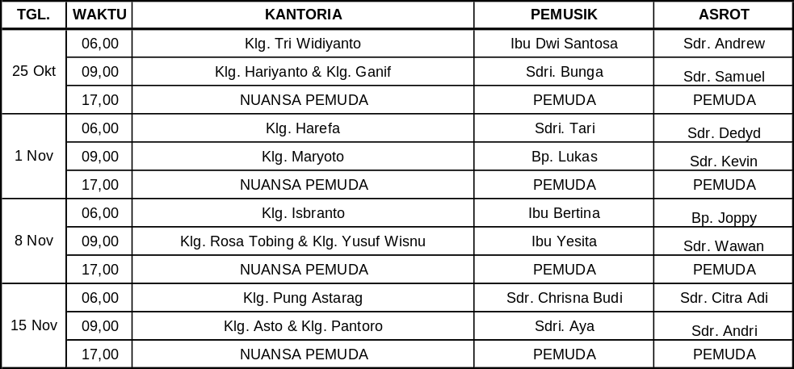
Catatan:
- Bagi Pemusik dan Kantoria yang berhalangan serta tidak bisa melayani pada jadwalnya dapat menghubungi Sdr. Yossy 08569032396 paling lambat satu minggu sebelumnya.
- Bagi Asrot yang berhalangan dan tidak bisa melayani pada jadwalnya dapat menghubungi Sdr. Joppy (0812 1063 3670) paling lambat satu minggu sebelumnya.

12
INFO KOMISI PENGADERAN:
Guna meningkatkan kualitas pelayanan di kelompok dan komisi serta guna menunjang pencapaian visi, misi dan rencana strategis GKJ Bekasi, maka Majelis GKJ Bekasi melalui Komisi Pengaderan menyelenggarakan pelatihan yang bersifat PRIORITAS bagi ketua kelompok dan ketua komisi yaitu:

- BELAJAR AJARAN GEREJAKU (PPAG)
Dengan jadwal sebagai berikut:
NO | TANGGAL | WAKTU | TOPIK | TUJUAN | FAS
1 | Minggu, 18/10/2015 | 11.00 - 13.00 | Makna Ajaran Gereja | Peserta memahami pentingnya ajaran gereja | TS
2 | Minggu, 18/10/2015 | 13.30 - 15.30 | Penyelamatan Allah | Peserta memahami karya penyelamatan Allah atas dunia | KA
3 | Sabtu, 24/10/2015 | 16.00 - 18.00 | Trinitas | Peserta memahami dinamika ajaran tentang Trinitas | OH
4 | Sabtu, 24/10/2015 | 18.30 - 20.30 | Makna & Tugas Panggilan Gereja | Peserta mengerti makna dan tugas panggilan gereja | TS
5 | Minggu, 25/10/2015 | 11.00 - 13.00 | Tata Kehidupan Gereja | Peserta mengerti pentingnya tata kehidupan bergereja | KA
6 | Minggu, 25/10/2015 | 13.30 - 15.30 | Kepelbagaian Gereja | Peserta memahami adanya kepelbagaian gereja di dunia | TS
7 | Minggu, 25/10/2015 | 16.00 -18.00 | Ibadah & Sakramen | Peserta mengerti makna ibadah dan sakramen gerejawi | OH
8 | Minggu, 01/11/2015 | 11.00 - 13.00 | Etika Personal 1 (Sikap thp Dunia, DT, HK) | Peserta mengerti dan menerapkan aturan-aturan etis personal | Bp. Apri H
9 | Minggu, 01/11/2015 | 13.30 - 15.30 | Etika Personal 2 (Disiplin Rohani & Soft Skill) | Peserta mengerti dan menerapkan disiplin rohani | Bp. Apri H
10 | Sabtu, 07/11/2015 | 10.00 - 12.00 | Etika Sosial 1 (Sikap thp Alam & Sekularisme) | Peserta memahami dan menyikapi sekularisme secara bijak | Pnt. Trisno S
11 | Sabtu, 07/11/2015 | 12.30 -14.30 | Etika Sosial 2 (Sikap thp Budaya) | Peserta mampu bersikap secara bijak terhadap kebudayaan | OH

13
12 | Minggu, 15/11/2015 | 16.00 -18.00 | Etika Sosial 3 (Sikap thp Agama Lain) | Peserta mampu bersikap secara bijak terhadap agama lain | KA
13 | Minggu, 15/11/2015 | 11.00 -13.00 | Etika Politik (Gereja & Politik) | Peserta memahami sikap gereja terhadap kehidupan politik | Bp. Asto SS
14 | Minggu, 15/11/2015 | 13.30 - 15.30 | Etika Bisnis (Gereja & Bisnis) | Peserta memahami sikap gereja terhadap dunia bisnis | Bp. Gatut W

B. LEADERSHIP TRAINING
TRAINING CHRISTIAN PERSONAL LEADERSHIP 1

GKJ Bekasi : 14, 21, 28 November 2015
MATERI | TANGGAL | WAKTU | FASILITATOR
CPL - Konsep Dasar : Paradigma, Prinsip, Nilai, Keseimbangan P/KP, Rekening Bank Emosi dan Skala Kematangan | 14-Nov | 8:30 - 15:00 | WBT/HBL
CPL - H1 : Jadilah Proaktif | 14-Nov | 8:30 - 15:00 | WBT/HBL
CPL - H2 : Mulai dengan Tujuan Akhir | 21-Nov | 8:30 - 15:00 | AH/AFN
CPL - H3 : Dahulukan Yang Utama | 21-Nov | 8:30 - 15:00 | AH/AFN
CPL - H4 : Berpikir Menang Menang | 21-Nov | 8:30 - 15:00 | AH/AFN
CPL - H5 : Berusaha Mengerti Dahulu Baru Di Mengerti | 28-Nov | 8:30 - 15:00 | Tsa/YSO
CPL - H6 : Wujudkan Sinergi | 28-Nov | 8:30 - 15:00 | Tsa/YSO
CPL - H7 : Asahlah Gergaji | 28-Nov | 8:30 - 15:00 | Tsa/YSO

DIAKONIA DAN PEWARTAAN

AMPLOP KHUSUS PEDULI KORBAN KABUT ASAP
Sehubungan dengan telah terjadinya Bencana (alam) kabut asap yang menyelimuti sebagian wilayah Sumatera dan Kalimantan, serta dampaknya hingga ke Sulawesi dan negara-negara tetangga, Sinode GKJ menghimbau kepada gereja-gereja se-Sinode GKJ untuk memberikan dukungan doa dan dana.
Untuk itu Majelis GKJ Bekasi memberikan kesempatan kepada segenap warga jemaat yang akan memberikan dukungan dalam bentuk dana dapat disalurkan melalui AMPLOP KHUSUS WARNA PINK yang tersedia di setiap tempat ibadah GKJ Bekasi pada tgl. 1 & 8 November 2015.
Demikian disampaikan atas perhatian dan dukungannya diucapkan terima kasih. Tuhan Yesus memberkati.

14
KEGIATAN DONOR DARAH
Kegiatan Donor Darah akan diselenggarakan pada:
Hari, tgl. : Minggu, 1 November 2015
Waktu : Pkl. 07.00 WIB (setelah Kebaktian I)
Tempat : Poliklinik GKJ Bekasi
Mohon partisipasi dari segenap warga jemaat.

KERJASAMA DAN PENGEMBANGAN

LOMBA MENULIS CERPEN & PUISI MAJALAH GEMA WACANA
Majalah Gema Wacana mengadakan Lomba Menulis Cerita Pendek (Cerpen) & Puisi berhadiah uang tunai dan bingkisan menarik.
- KETENTUAN LOMBA
- Lomba dibagi dalam dua kategori:
a. Kategori Anak-anak (Usia Sekolah Minggu)
b. Kategori Dewasa Umum (Usia Remaja s/d Adiyuswa)
- Peserta Lomba adalah Jemaat GKJ di Bekasi (GKJB Jatiluhur semua wilayah, GKJ Bekasi Timur, GKJ Bambu Kuning).
- Lomba dibuka dari tanggal 14 Maret 2015 s/d 14 November 2015.
- Tema dan Judul bebas, tidak bertentangan dengan isi Majalah Gema Wacana dan tidak mengandung unsur politik, SARA dan Pornografi.
- Naskah ditulis dalam Bahasa Indonesia yang benar, indah (literer) dan komunikatif. Boleh menggunakan jargon bahasa daerah, bahasa asing dan bahasa gaul untuk segmen dialog para tokoh cerita
- Naskah karya asli (bukan jiplakan, terjemahan atau saduran) dan belum pernah dipublikasi
- Naskah diprint 2 (dua) rangkap menggunakan kertas A4, spasi 1,5 huruf Times New Roman font 12, margin standar. Biodata penulis disertai judul cerita/puisi dibuat pada halaman terpisah. Masukan semua dalam amplop coklat, serahkan pada crew Gema Wacana atau petugas Perpustakaan GKJB. Peserta wajib mengirimkan soft copy sebagai lampiran melalui email: gema@gkjbekasi.org dengan memberi judul: LOMBA MENULIS GW
- Untuk CERPEN: Panjang naskah 3 – 6 halaman, untuk PUISI: Panjang Naskah maksimal 2 halaman
- Setiap peserta diperkenankan mengirim maksimal 2 naskah: 2 cerpen atau 2 puisi (Tidak diperkenankan mengikuti dua lomba sekaligus)
- Pemenang lomba akan diumumkan pada 14 Februari 2016, melalui Website GKJB, Warta Jemaat dan Majalah Gema Wacana.
- HADIAH LOMBA
- CERPEN : Juara 1 : Rp. 400.000,- + piala + bingkisan
Juara 2 : Rp. 300.000,- + piala + bingkisan
Juara 3 : Rp. 250.000,- + piala + bingkisan
All peserta : Piagam & Bingkisan

15
- PUISI : Juara 1 : Rp. 300.000,- + piala + bingkisan
Juara 2 : Rp. 250.000,- + piala + bingkisan
Juara 3 : Rp. 200.000,- + piala + bingkisan
All peserta : Piagam & Bingkisan
- JURI
Keputusan Juri mutlak dan tidak dapat diganggu gugat.

WILAYAH PELAYANAN BARAT

PERSEMBAHAN KHUSUS AMPLOP WARNA HIJAU
Untuk mendukung pengembangan sarana dan prasarana Ibadah GKJ Bekasi Wilayah Pelayanan Barat, khususnya untuk pengadaan tempat ibadah, Majelis GKJ Bekasi memberi kesempatan kepada warga jemaat untuk memberikan dukungan doa dan dana. Dukungan dana dapat disalurkan melalui Amplop Khusus Warna Hijau yang tersedia di pintu masuk ruang ibadah Gereja Induk Jatiluhur Raya dan GKJ Bekasi Wilayah Pelayanan Barat. Atau melalui transfer ke Bank Mandiri Sentra Niaga, Kalimalang, Bekasi dengan nomor rekening 167-00-0083215-3 a/n Gereja Kristen Jawa Bekasi.
Atas perhatian dan bantuannya diucapkan terima kasih. Tuhan memberkati.

INFO KOMISI PELAYANAN DOA WILAYAH PELAYANAN BARAT
Komisi Pelayanan Doa GKJ Bekasi Wilayah Pelayanan Barat mengundang Bapak/Ibu/Saudara untuk hadir dalam Persekutuan Doa Rabu Malam dan Persekutuan Doa Sabtu Pagi pada:
- Persekutuan Doa Rabu Malam:
Hari, tgl. : Rabu, 4 November 2015
Waktu : Pkl. 19.30 WIB
Tempat : GKJ Bekasi Wilayah Pelayanan Barat.
Pelayan Firman : Klp. Harapan Baru
- Persekutuan Doa Sabtu Pagi:
Hari, tgl. : Sabtu, 14 November 2015
Waktu : Pkl. 06.00 WIB
Tempat : GKJ Bekasi Wilayah Pelayanan Barat.
Pelayan Firman : Pnt. Sri Hartati

16

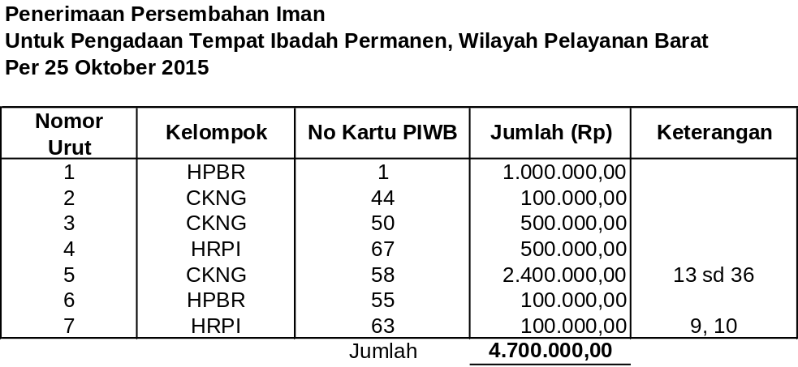

LAIN-LAIN

UCAPAN SELAMAT SIDANG SINODE XXVII GKJ
Sehubungan dengan akan diselenggarakannya Sidang Sinode XXVII GKJ pada tgl. 16-20 November 2015 di Bandung, Majelis GKJ Bandung dan Panitia Sinode XXVII GKJ Tahun 2015 memberi kesempatan kepada warga jemaat GKJ Bekasi untuk memberikan dukungan dalam bentuk “Ucapan Selamat” (sponsorship) yang akan dicantumkan dalam Buku Panduan dan Acara dengan kontribusi sbb:
- 1 halaman penuh sampul belakang-luar (berwarna) : Rp. 4.000.000,-
- 1 halaman penuh sampul depan-dalam (berwarna) : Rp. 3.000.000,-
- 1 halaman penuh sampul belakang-dalam (berwarna) : Rp. 2.500.000,-
- 1 halaman penuh dalam (berwarna) : Rp. 2.000.000,-
- 1 halaman penuh dalam (hitam-putih) : Rp. 1.750.000,-
- ½ halaman dalam (berwarna) : Rp. 1.500.000,-
- ½ halaman dalam (hitam-putih) : Rp. 750.000,-
- ¼ halaman dalam (berwarna) : Rp. 500.000,-
- ¼ halaman dalam (hitam-putih) : Rp. 250.000,-
Bagi yang berminat dapat menghubungi GKJ Bandung: 022-4203106 / HP: 081379262224

PENGGUNAAN RUANGAN/INVENTARIS GEREJA
Untuk menjaga ketertiban dan memudahkan pengaturan penggunaan ruangan maupun inventaris gereja, kepada segenap warga jemaat maupun Unit Pelaksana Kegiatan (UPK) GKJ Bekasi yang hendak menggunakan ruangan maupun inventaris gereja dimohon untuk memberitahukan terlebih dahulu ke Kantor Sekretariat GKJ Bekasi. Demikian himbauan ini kami sampaikan, agar dapat dilaksanakan dengan sungguh-sungguh. Terima kasih.

17
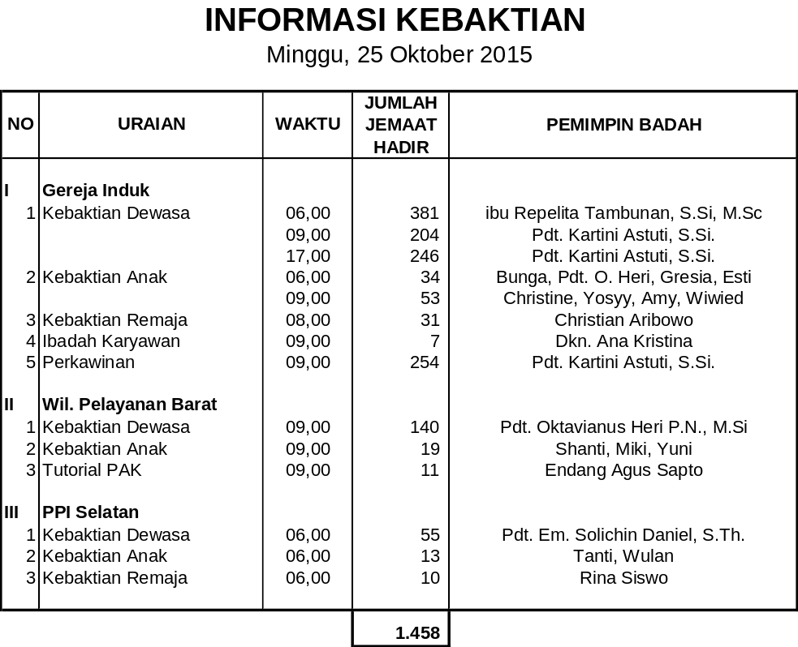

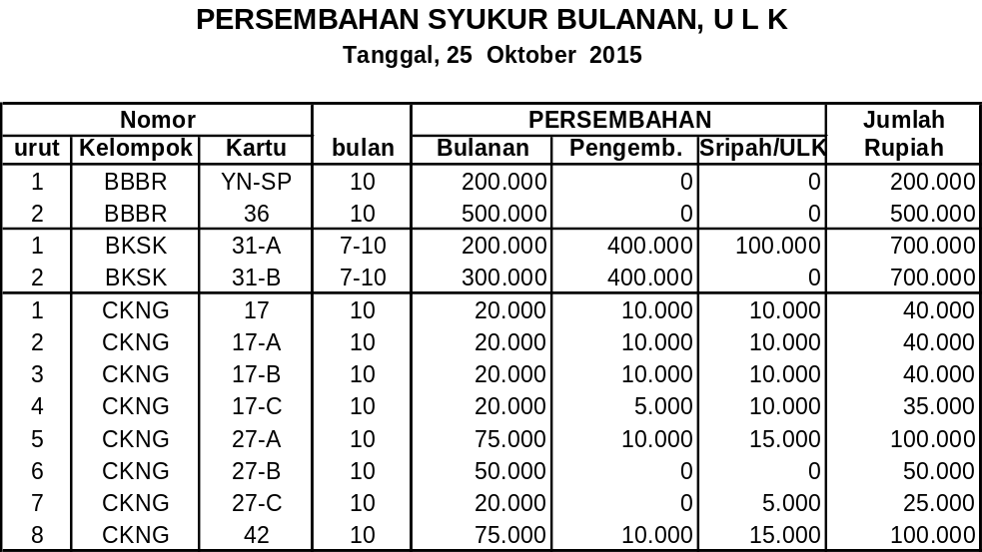

18
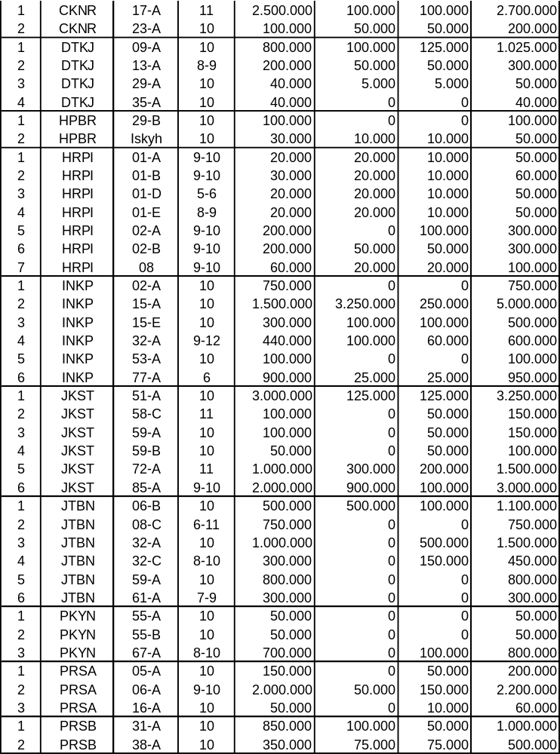

19


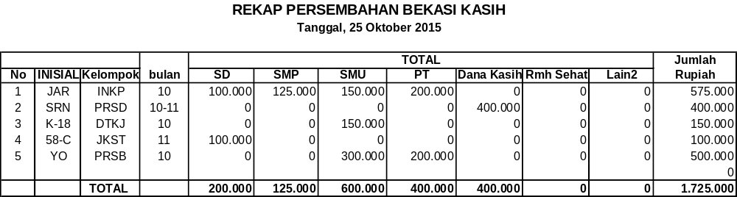

20
No. 10/XXI/15 1 November 2015 Minggu ke-44

